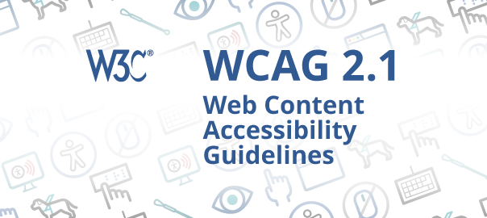

**Sergio Manuel Rodríguez Vega**

**Javier Rodríguez Alonso**

**Pauta 2.5: Modalidades de entrada**

**Técnicas**

**Criterio 2.5.1: Gestos de puntero(A)**

Técnicas:

* Ofrecer alternativas a los gestos convencionales en los que se utilizan gestos multipunto o trazos por gestos por gestos simples, como clicks…

Ejemplo: el mapa de google que puede ser ampliado por un gesto con dos dedos y cuya alternativa es un botón de zoom.

**Criterio 2.5.2: Cancelación de puntero(A)**

Técnicas:

* Con motivo de corregir las interacciones accidentales se proporcionan mecanismos para cancelar eventos o deshacerlos una vez realizados.

Ejemplo: El evento up sólo se dispara cuando se levanta el dedo o se libera el clic del ratón dentro de los límites del elemento de interacción. Así, si los usuarios se dan cuenta de que han pulsado un botón o enlace sin querer

**Criterio 2.5.3: Etiqueta en nombre(A)**

Técnicas:

* Dentro de los formularios se deberá poner una etiqueta visible y accesible. El nombre accesible del campo será el texto de la etiqueta LABEL.
* En el caso de los INPUT de tipo submit el nombre accesible por defecto es el valor de su atributo value.
* En el caso de los botones el nombre accesible es su contenido textual.
* En el caso de que estemos en otras situaciones, como cuando tenemos controles personalizados realizados mediante scripts, entonces podemos hacer uso de las propiedades de WAI-ARIA.

Ejemplo: <input type=”submit” value=”Buscar”>

**Criterio 2.5.4: Activación mediante movimiento(A)**

Técnicas:

* Proporcionar alternativas a nivel de interfaz a todas las acciones relacionadas con el movimiento del dispositivo.
* Opción de bloquear las acciones de movimiento del dispositivo para evitar interacciones no deseadas.

Ejemplo: Los dispositivos móviles actuales permiten el bloqueo de pantalla para que no cambie de posición la pantalla al girar el teléfono y proporciona un botón en la parte inferior derecha que permite girarlo en caso de desearlo.